Работа 47% небольших компаний не зависит от наличия офиса. Исследование компании «1С-Битрикс».

Благодаря облачным технологиям изменилось понятие рабочего места и появились новые подходы к организации работы. Небольшие компании начали активно использовать труд удаленных сотрудников, так как получили доступ к инструментам, которые позволяют общаться и оценивать результаты удаленно. Они выбирают единое пространство для работы, что существенно упрощает взаимодействие с сотрудниками и позволяет трудиться из любого места, без привязки к офису. Быстрее всего новые инструменты осваивают руководители компаний, но и отделы продаж с удовольствием используют технологии, повышающие эффективность взаимодействия с клиентами.

Полученные данные нашли подтверждение в результатах исследования предпочтений клиентов облачного сервиса «Битрикс24». В рамках исследования принимали участие украинские компании.
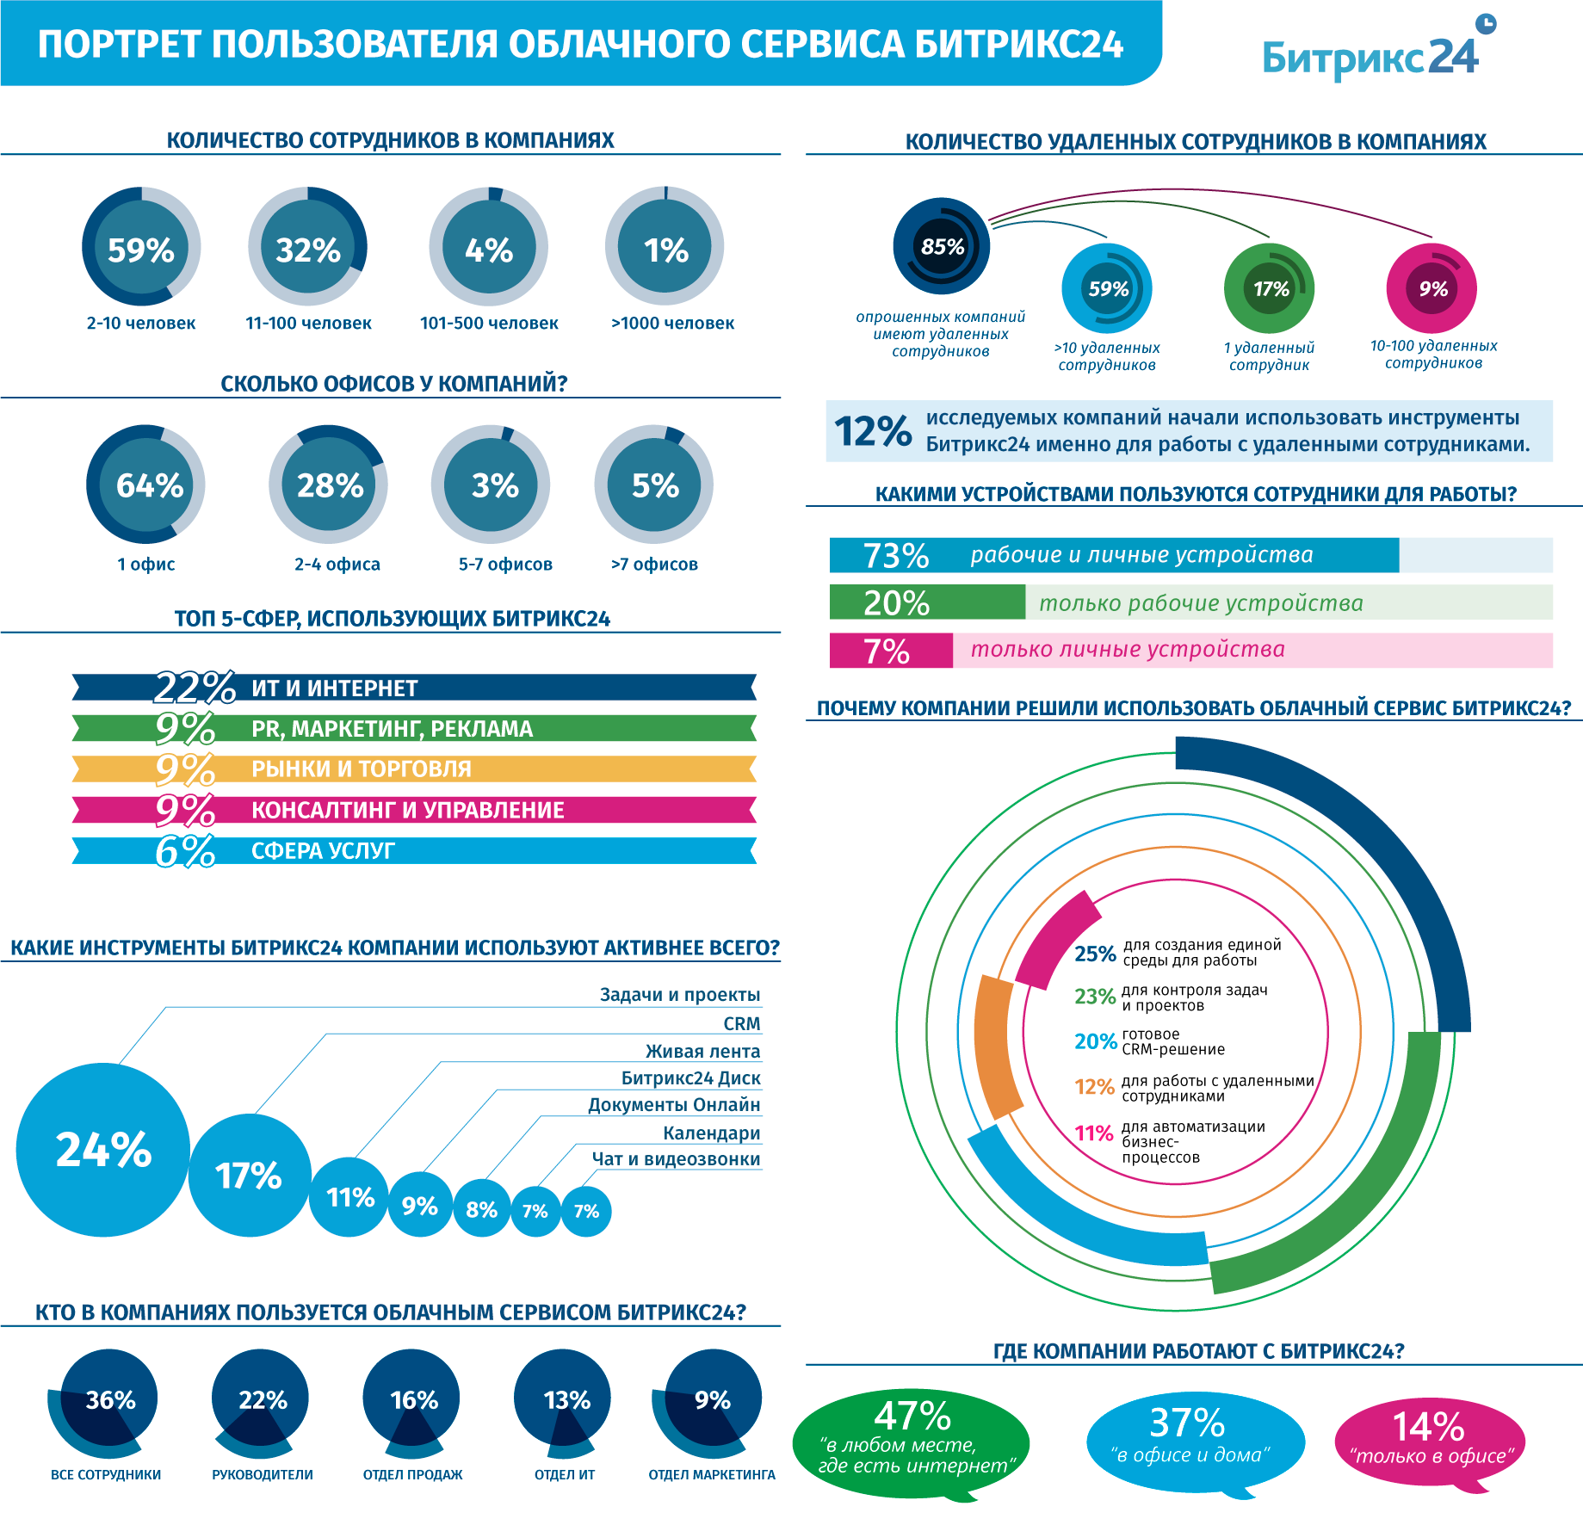
Компании испытывают потребность в едином пространстве для работы
Выбирая облачный сервис, компании планировали решить несколько задач. 25% компаний стремились создать единое рабочее пространство для общения сотрудников и работы, 23% - нуждались в контроле выполнения задач и проектов, а 20% - искали готовое CRM-решение для качественной работы с клиентами.
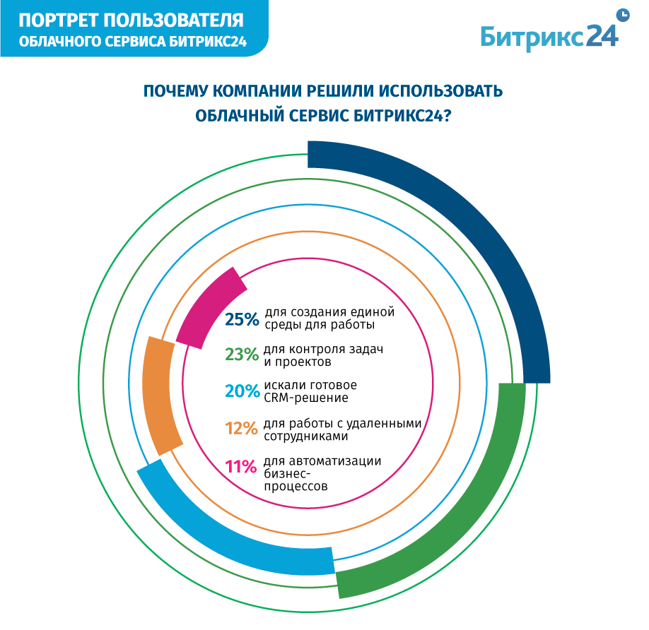
Работа вне офиса все популярнее
47% опрошенных отметили, что работают везде, где есть интернет. Более 20% компаний активно используют при этом планшеты и мобильные телефоны.
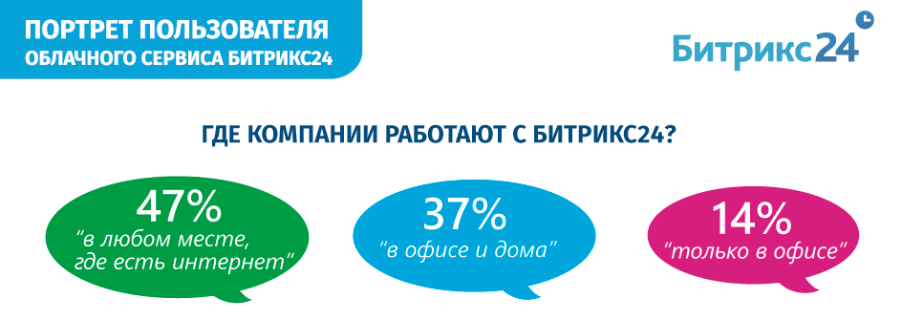
Использование личных смартфонов, планшетов и ноутбуков актуально и для сотрудников компаний, работающих в Битрикс24. 73% украинских пользователей заходят в «Битрикс24» и с рабочих, и с личных устройств. И только 20% респондентов работают исключительно на рабочих компьютерах в офисах.
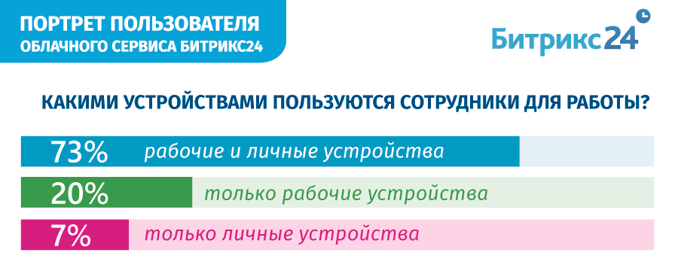
Большинство компаний привлекает удаленных сотрудников
Благодаря инструментам для организации совместной работы, компании создают распределенные команды без привязки к одному офису, городу, часовому поясу. По данным исследования, удаленные сотрудники работают в 85% компаний. А 12% компаний выбрали «Битрикс24» именно для выстраивания качественной работы с ними.

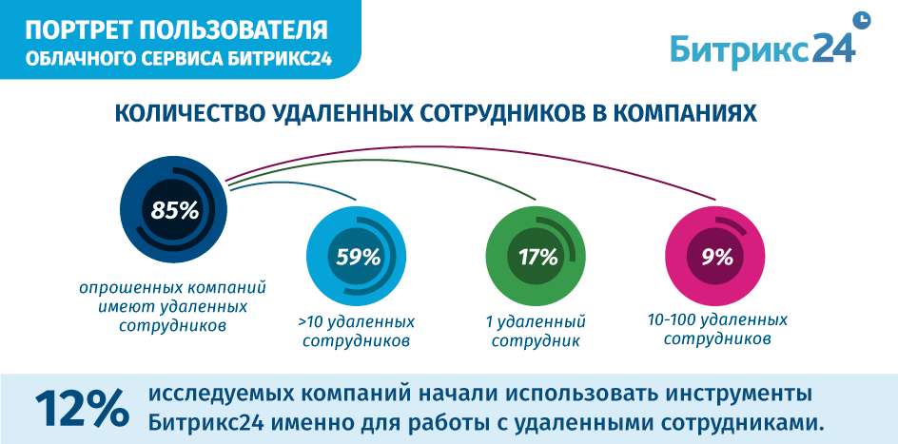
Чаще всего облачный сервис используется компаниями, которые предлагают клиентам интеллектуальные услуги или продукты. Из-за работы с большим количеством информации, они ищут способы оптимизировать свой труд. Эти компании быстрее и легче других внедряют новые инструменты. Поэтому 21% среди опрошенных - это компании ИТ и интернет отрасли, далее в равных долях по 9% принадлежит предприятиям из PR, маркетинга, рекламы; Рынки и торговля; Консалтинговые и управленческие услуги. Замыкает ТОП-5 компаний Сфера услуг с показателем в 6%.

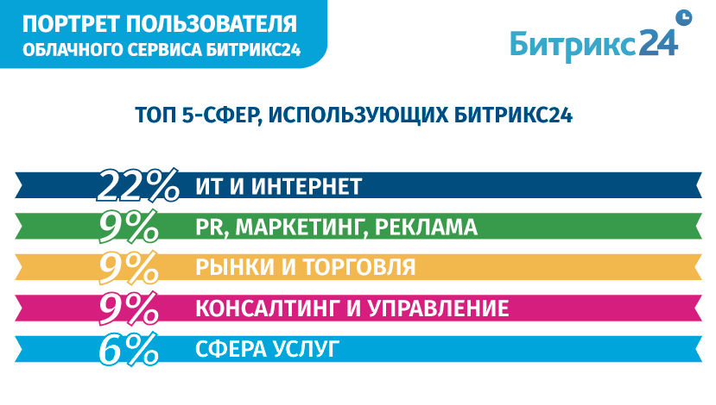

Руководители быстрее осваивают новые технологии

Не все сотрудники готовы изменить своим привычкам и начать работать в новом стиле. Чаще всего готовы идти на эксперимент те, кто в работе связан с клиентами и управлением большим количеством проектов. Поэтому 22% опрошенных указали, что облачный сервис наиболее востребован руководителями компаний. Им нужно быть в курсе состояния выполнения проектов, сделок, следить за рабочей атмосферой. Их график очень гибкий и нестабильный, поэтому они стремятся иметь доступ к информации из любого места.

Отделы продаж оценили инструменты повышения эффективности труда

16% респондентов – это сотрудники отделов продаж, которым для эффективной работы с клиентами необходим постоянный доступ к базе, быстрый поиск информации о клиенте, вовремя проанализированные данные по сделкам. Третье и четвертое место распределяются между отделами ИТ и маркетинга - 13% и 9% соответственно.

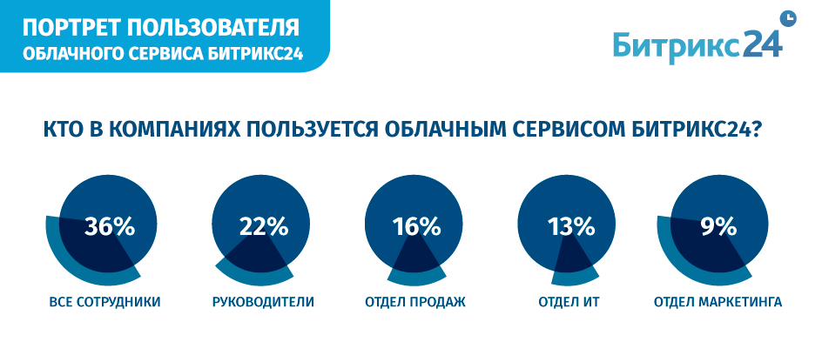
Системы контроля поручений подтвердили свою востребованность

Наиболее востребованным в «Битрикс24» оказался инструмент управления проектами и задачами. 24% респондентов отметили, что грамотная структура постановки задач помогла показать сотрудникам, что от их эффективности зависит общий результат проекта. Второе место среди часто используемых инструментов занимает CRM, что подчеркивает важность для компаний эффективной работы с клиентами. Это отметили 17% компаний. Далее по убыванию расположились: Живая лента, Календари, Диск, Чат и видеозвонки.

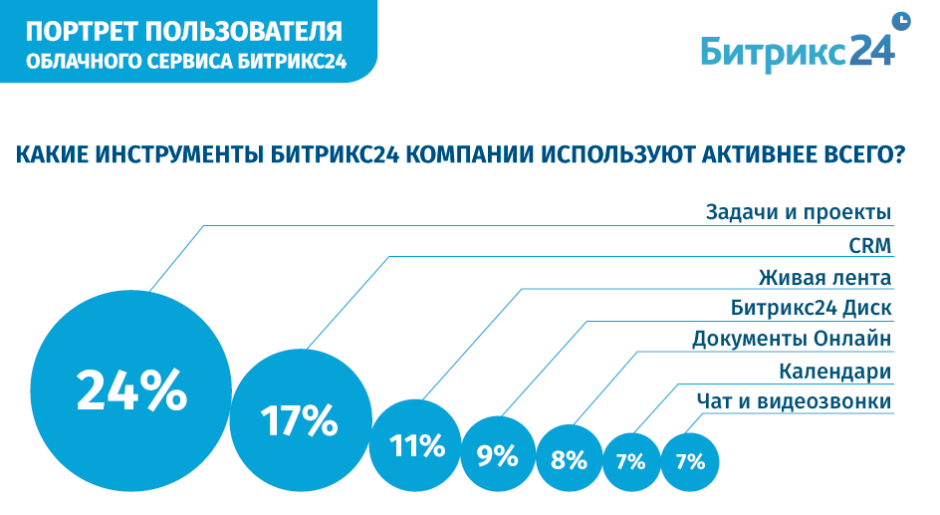

Небольшие компании нуждаются в автоматизации работы

По данным исследования, большая часть клиентов облачного сервиса «Битрикс24» - это компании малого и среднего бизнеса с удаленными сотрудниками и распределенной командой. Большинство опрошенных работают в одном офисе, а 36% компаний используют облачный сервис для совместной работы по всем своим филиалам.

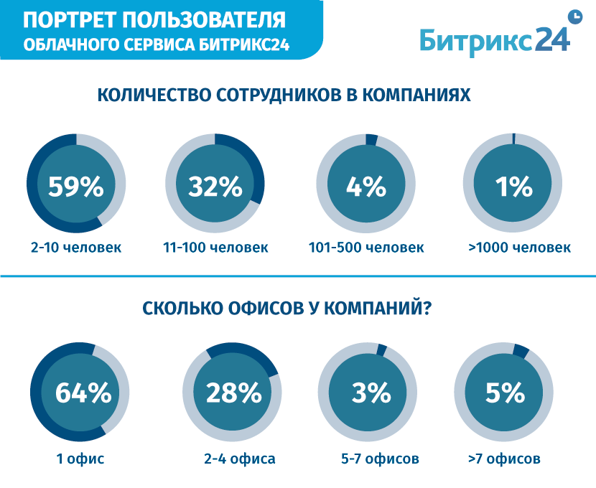

Данные исследования показали, что арсенал пользователя «Битрикс24» состоит из нескольких устройств: компьютера или ноутбука, планшета и телефона. При чем, это может быть как рабочая, так и личная техника. Это подтверждает то, что большинство опрошенных компаний разрешают использовать личные устройства сотрудников для работы с корпоративными данными.

При использовании облачных инструментов, компании малого и среднего бизнеса значительно экономят на внедрении новых технологий в работу. Это не требует специального штата обученных сотрудников и есть возможность использовать бесплатный пакет. При этом все респонденты отмечают повышение эффективности работы с клиентами и высокий командный результат в задачах компании.

В «Битрикс24» зарегистрировано 400 000+ компаний, 65 000+ из которых активно используют его в своей работе. Файлы клиентов, размещенные в облачном хранилище, занимают несколько сотен террабайт. Доступность сервиса за 2014 г. составляет 99,99%.

*****
О компании «1С-Битрикс»
Компания «1С-Битрикс» – разработчик систем управления сайтами и корпоративными порталами. Разработчик облачного сервиса «Битрикс24». Программные продукты «1С-Битрикс» – профессиональные системы для управления сайтами компаний, интернет-магазинами, социальными сетями и сообществами, корпоративными порталами и другими проектами. Общее число проектов, созданных на платформе «1С-Битрикс», превышает 130 000. «1С-БИТРИКС» является технологическим партнером более чем 12 000 веб-студий и веб-интеграторов.

Контакты
Светлана Приступа
PR-менеджер
+38 (097) 247-0890
psv@1c-bitrix.ua

